Prueba de Evaluación
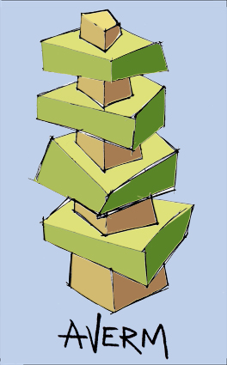 | Agrupamento Vertical de Escolas de Reguengos de Monsaraz  Escola Básica Integrada de Reguengos de Monsaraz  Asignatura: Español Año lectivo: 2009/2010

Nombre: ________________________________ Apellido: __________________________

Número: _________ Clase: _________ Curso: _________ Fecha: ______________________

Profesor: _________________________ Evaluación: _______________________________

Encargado de Educación: _______________________________________________________



Lee todas las preguntas con atención y responde de manera completa.

I-Comprensión Oral

- Escucha atentamente tu profesora y rellena los huecos.

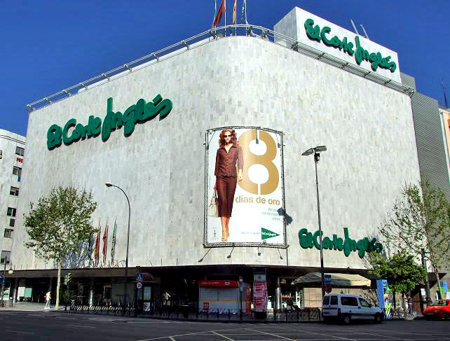
LOS GRANDES ALMACENES

Los grandes ________________ son establecimientos de grandes dimensiones que ofertan una variedad de productos encaminados a cubrir una amplia gama de _________________: alimentación, confección, menaje del hogar, decoración, etc. Se sitúan en el centro de las __________________ y suelen tener varias plantas, dividiendo su superficie comercial en _______________________.
La cadena de grandes almacenes más grande de España es El Corte Inglés fundada por Ramón Areces en 1934. La década de los 60 fue importante para la ___________________ de El Corte Inglés como gran almacén, por la inauguración de _________________ centros en Barcelona, Sevilla y Bilbao, además de Madrid, donde __________________ aumentando el número de implantaciones, al propio tiempo que éstas se consolidaban con una amplitud progresiva de su oferta.
Desde finales de los 60 hasta mitad de los 90, tiene lugar una fase de fuerte __________________ del Grupo, diversificando su actividad comercial. Así, por ________________, en 1969, se constituye la sociedad Viajes El Corte Inglés, S.A. Diez años después, en 1979, se crea Hipercor, S.A.

II-Comprensión Escrita

1. Lee el siguiente texto y contesta a las preguntas.

El Rastro

El Rastro es uno de los mercadillos más populares de España, siendo visitado por mucha gente. Los domingos, los vendedores ponen sus puestos en varias calles de la zona más antigua de Madrid, en el castizo barrio de origen judía Lavapiés.
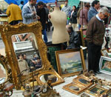
Se puede encontrar objetos de segunda mano (como ropa o libros), antigüedades (cuadros, sillas rococó, muebles de época), componentes electrónicos, tebeos perdidos en el tiempo, productos artesanos… Mucha gente regatea antes de comprar para pagar menos pero, a veces, los vendedores no quieren cambiar el precio y no regatean con el comprador.
Alrededor del Rastro hay bastantes tiendas de antigüedades con objetos tan curiosos como los del Rastro. De hecho, en el Rastro y en muchos otros mercadillos se encuentran cosas más viejas y más extrañas que en las tiendas, por eso, a la gente le gusta ir allí los domingos: a mirar, a comprar y, en muchas ocasiones, simplemente a distraerse y pasar la mañana. Es una costumbre tan arraigada en los madrileños que no deberías perdértela.
Para disfrutar de este gratificante lugar conviene ir temprano, porque sobre las tres de la tarde muchos de los puestos empiezan a recoger.

1. Di si las afirmaciones son verdaderas (V) o falsas (F).
1.1. El Rastro se localiza en la capital de España. _______
1.2. La gente va allí para pasárselo bien, para divertirse y pasear un poco. _______
1.3. Son pocas las personas que van a este tipo de comercio. _______
1.4. Se venden principalmente productos novedosos. _______

2. Contesta a las preguntas de forma completa.

2.1. ¿Qué es el Rastro?
_____________________________________________________________________________________
2.2. ¿En qué zona de Madrid está situado?
_____________________________________________________________________________________

2.3. Y tú, ¿prefieres ir de compras a las tiendas o a los mercadillos? ¿Por qué?
_____________________________________________________________________________________

III- Funcionamiento de la Lengua

- Escribe frases haciendo comparaciones.

- Juan / Pedro/ simpático (+) ________________________________________________________
- Un leopardo / león / feroz (=) _______________________________________________________
- Oporto / Londres / habitantes ( - )____________________________________________________
- El Museo del Prado / el Guggenheim / antiguo (+) _________________________________________________________________________________
- Sevilla / Córdoba / caliente (=) _____________________________________________________
- Una calle / ancha/ autopista ( - ) _____________________________________________________

- Subraya el demostrativo adecuado.

    - Luis, tráeme estos/eso/aquella planta de la terraza.
    - No me gusta esa/ese/eso restaurante, prefiero aquel/aquella/aquello.
    - ¿De quién es este/esta/esto?
    - ¿De quién es esto/este/aquello diccionario?
    - Esa/ese/aquel estudiante es brasileña.
    - Celia, pon esa/ese/aquel silla en ti dormitorio.
    - Mamá, esto/estas/estos zapatos no me gustan.
    - Aquellas/aquel/esa mujeres son profesoras de la escuela.
    - Ese/eso/aquella autobús va al centro de la ciudad.
    - Eso/aquella/ese tren no para en la estación de Villanueva.
    - Juan, termina estos/esas/aquellas problemas de matemáticas.

IV- Vocabulario

1. Relaciona cada producto con la tienda correspondiente.

1. Manzanas | a. perfumería
2. Tela | b. frutería
3. Cruasán | c. panadería
4. Sellos | d. mercería
5. Peine | e. estanco

2. ¿Cómo se dice en español?

2.1. Saia __________________
2.2. Luvas ________________
2.3. Calças de ganga ________________________
2.4. Fato ___________________________
2.5. Meias _________________________

- ¿Cómo se dice? ¡Cuidado, puede haber más de una opción correcta.

 a) Gusto más de este jersey rojo.
b) Me gusta más de este jersey rojo.
c) Me gusta más este jersey rojo.

 a) ¿Puedo experimentarme-la?
c) ¿Puedo probármela?
d) ¿Puedo probárme-la?

 a) Quiero una camisa de rayas.
b) Quiero una camisa a riscas.
c) Quiero una camisa de riscas.

 a) Quiero un pantalón a cuadrados.
b) Quiero un pantalón de cuadros.

 a) ¿Cuánto es el precio del vestido?
b) ¿Cuánto cuesta el vestido?
c) ¿Qué precio tiene el vestido?

c) Quiero un pantalón de cuadrados.

V - Interaccionar

1. Lee el diálogo e intenta completarlo.

Javier: ¡Hola!

Dependiente: ¡ _________________ ¡ (10h00) ¿ ________________________ ?

Javier: Yo quería comprar una camisa.

Dependiente: ¿_________________________?

Javier: Pues… la quería amarilla.

Dependiente: Amarilla no tenemos, pero hay aquélla en el _____________. ¿No la ha visto al entrar?

Javier: Sí, pero me parece pequeña. ¿ ___________________________ ?

Dependiente: Por supuesto. Puede vestirla en los _______________.

Javier: Me queda muy bien, pero, ¿________________________ ?

Dependiente: Son 22 euros.

Javier: ¡Vale! Me la llevo.

Dependiente: ¿Lo va a pagar ________________?

Javier: No, _________________.

Dependiente: Aquí la tiene. ¡______________! (agradecer)

Javier: _____________. (despedirse)

VI- Expresión Escrita

1. Elige uno de los temas y escribe un pequeño texto con un mínimo de 70 palabras.

A- Imagina que vas a pasar un día en un gran centro comercial y tienes dinero para comprar todo lo que quieres. Redacta un texto (en Presente de Indicativo) donde cuentes como pasas ese día, refiriendo las tiendas donde vas y lo que compras.

B- “Para unos la ropa es una industria, para otros un arte y hasta hay quien crea que la ropa es una manera de llamar la atención”. Y tú, ¿qué opinas? ¿Qué importancia tiene para ti la moda?

________________________________________________________________________________________________________________________________________________________________________________________________________________________________________________________________________
________________________________________________________________________________________________________________________________________________________________________________________________________________________________________________________________________
________________________________________________________________________________________________________________________________________________________________________________________________________________________________________________________________________
________________________________________________________________________________________________________________________________________________________________________________________________________________________________________________________________________
________________________________________________________________________________________________________________________________________________________________________________________________________________________________________________________________________

¡Buen trabajo!
La profesora Felicidade Catronga

